**同志产品V1.0**

**项目文件编号:TZ2018-06-20**

**文档更新日期记录：**

|  |  |  |
| --- | --- | --- |
| **更新时间** | **更新人** | **更新内容** |
| 2018.6.20 | 茂 | 确定项目内容 |
|  |  |  |
|  |  |  |
|  |  |  |
|  |  |  |

**2018年6月20日项目会：**

**项目开发思路：**

1. 分析产品源文件。
2. 人员分工。
3. 产品模块分类。
4. 确定开发进度时间节点。
5. 确定代码共享平台。

**讨论会详细内容：**

1. 分析产品源文件。

1.1、源文件名称：

同志 V1.0

* 1. 包含内容：

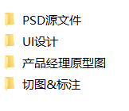

二、人员分工。

2.1、项目成员6人：

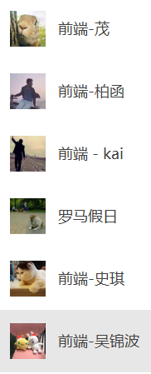

2.2、技术分类：

前端：茂、柏函、kai、史琪、吴锦波

后端：罗马假日

2.3、人员任务分工：

2.3.1、前端技术工程师：分别负责其中一个模块的前端开发思路文档。

*具体分工待定…*

2.3.2、后端技术工程师：数据库设计。

*具体分工待定…*

1. 产品模块分类。

规划产品模块分类：

大致可以分为7大块：

1、网站主页

2、文章评论

3、个人主页

4、个人信息 （设置页）

5、消息提醒

6、注册/登录页

7、发布新动态

1. 确定开发进度时间节点。

待定…

1. 确定代码共享平台。

4.1、Github